**Ruošinio sukūrimas.**

1. Susikurkite katalogą, kuriame saugosite bazinę informaciją, skirtą naujų įmonių sukūrimui, pvz. C:\TEMPLATE

2. Į šį katalogą C:\TEMPLATE perkopijuokite viską iš katalogo RIV_GAMA\SYSTEM

3. Į katalogą C:\TEMPLATE iškraukite duomenis įmonės, kurios pagrindu norėsite sukurti naują įmonę.

Tai darote taip:

* Įeinate į tą įmonę vardu MASTER.
* Einate „Servisas“->“Darbas su sistema“
* Dar kartą paklausia vardą ir slaptažodį. Įvedate.
* Paspaudžiate mygtuką „Normatyvinės informacijos eksportas į Visual Foxpro“:

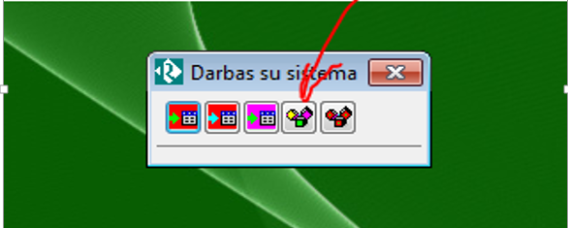

* Į klausimą:

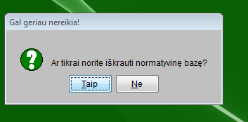

atsakote Taip.

* Pasirenkate TEMPLATE kataloge esantį bal_2000.dbc:

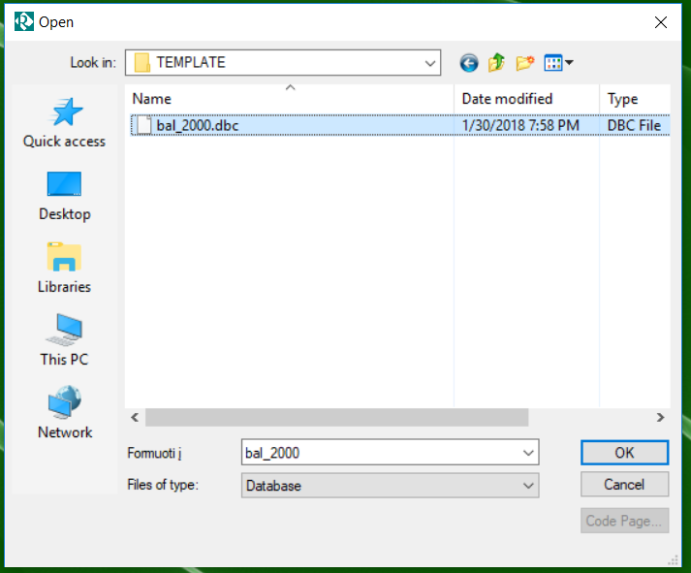

Paspaudžiate OK.

* Paklaus:

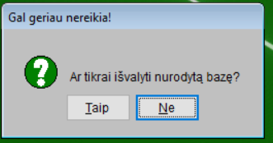

Atsakote „Taip“.

Viskas. Į jį iškraus normatyvinę informaciją.

**Kai kursite naują įmonę :**

1. Pasidarykite SYSTEM katalogo kopiją.
2. Iš C:\TEMPLATE viską nukopijuokite į SYSTEM.
3. Sukurkite naują įmonę.
4. Atstatykite iš kopijos SYSTEM katalogo informaciją.